Инструкция по использованию приложения

# Предупреждения при использовании

* Не удаляйте никаких файлов из папки приложения, даже если вам кажется что ничего не изменится.

# Использование

Естественно, для начала необходимо открыть файл competition.exe. Сразу же появится интерфейс и консоль. Эту консоль закрывать не надо, а то приложение немедленно само закроется.

## Интерфейс

* Смена станции – за это отвечают две кнопки (стрелка вправо и влево) в левом верхнем углу. Стрелка вправо продвигает на станцию вперёд, а стрелка влево – назад. Номер станции (а именно его буквенное отображение в греческом алфавите) написан на кружочке между перемещающими стрелочками.  
  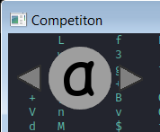  
  Нажата стрелка вправо:  
  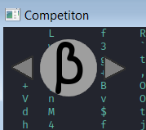  
  Ещё раз:  
  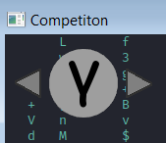
* Ввод данных для ответа – данные вводятся автоматически с нажатием клавиш в центральное поле. Также в программе присутствует автоматический перенос строк после 16-го введённого символа, сам пользователь не может ввести Enter. Чтобы удалить введённые данные, необходимо нажать (или зажать) Backspace.   
  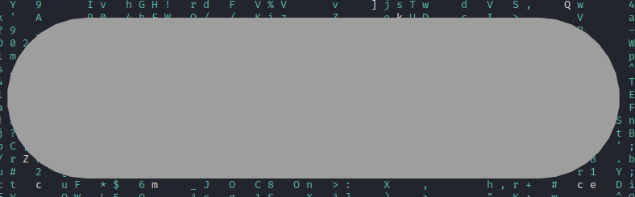  
  Введём текст:  
  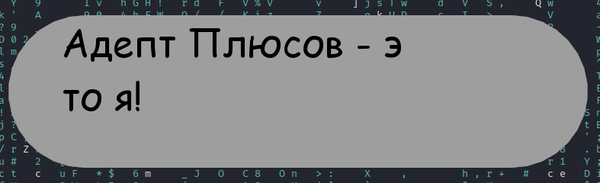  
  Если нажать 4 раза Backspace: Работает!  
  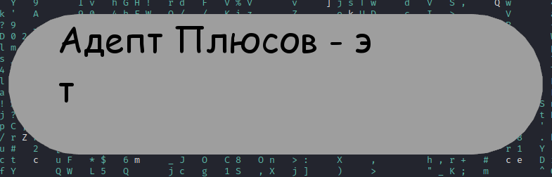
* Кнопка рестарта – сбрасывает всю информацию (ответы, жизни и другое). Находится в правом верхнем углу.  
  
* Кнопка ввода ответа – их присутствует 2 вида. Кнопки расположены в порядке возрастания номера задания (самая левая – 1 задание, самая правая – 5 задание).  
  1) Серые с цифрой внутри – означает, что ещё можно вводить ответы. Цифра внутри – количество оставшихся попыток.  
  2) Красные и Зелёные кнопки – показывают что либо у игрока закончились попытки (красная), либо что игрок ввёл правельный ответ (зелёная). В этих состояниях больше нельзя вбивать никаких ответов на эти задания.  
  Вот пример возможного расположения кнопок:  
  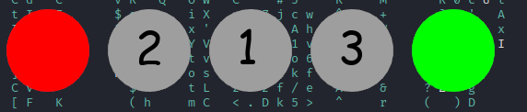  
  Что будет если ввести неправельные ответ и нажать на кнопку:  
  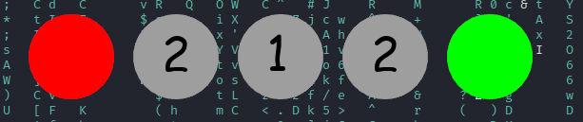  
  Если ввести правильный ответ к задаче 3 и нажать соответствующую кнопку:  
  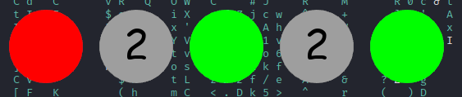
* Кнопки – станция гамма: так, как на станции гамма всего два задания для ввода в приложение, то есть лишь кнопки для них соответственно, остальные же закрашены чёрным цветом и с ними никак нельзя взаимодействовать.  
  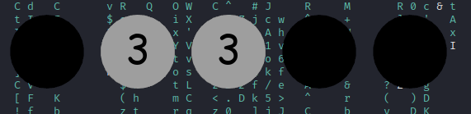

## Схема использования

1. Открываем приложение:  
   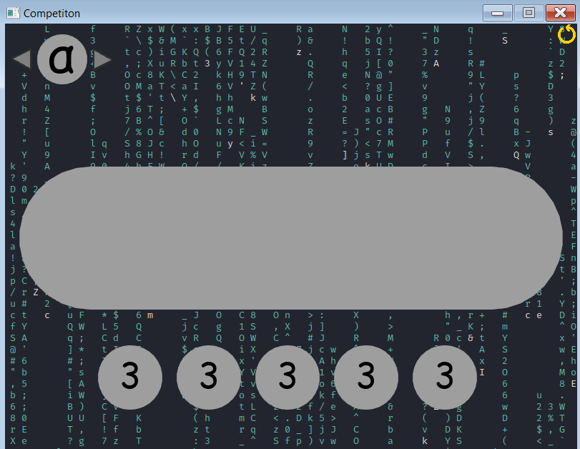
2. Переходим на необходимую станцию, допусти лямбда:  
   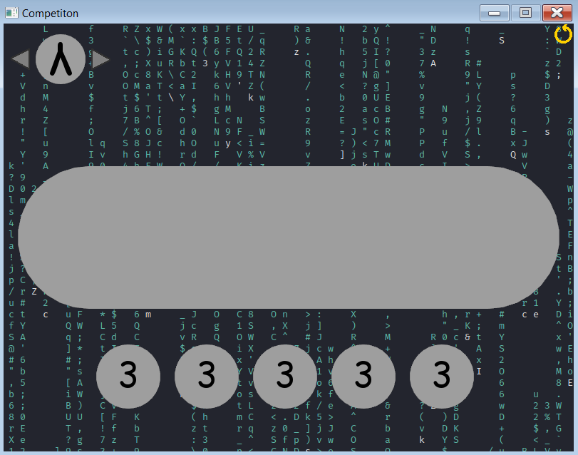
3. Смотрим задания, пишем ответ и нажимает проверить. Я сделал это с первым заданием:  
   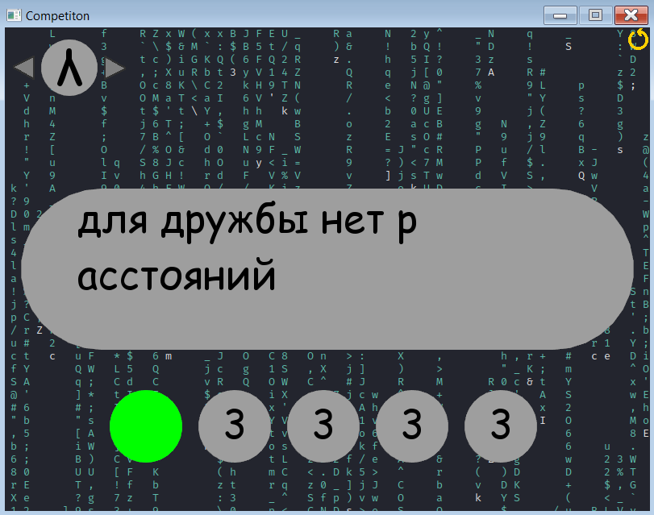
4. **Важно! Программа не обращает внимания на пробелы и является ли буква заглавной или нет, главное чтобы не было лишних или не хватающих символов.  
   Важно2! После ввода ответа (не важно удачной или нет), то есть при нажатии на кнопку с не пустым вводом блокируется перемещение между станциями. Его можно восстановить, нажав на рестарт, но при этом сбросится всё.**
5. Посмотрим пятое задание: Я ввёл неверный ответ (нет точки в конце), оно вычно попытку.  
   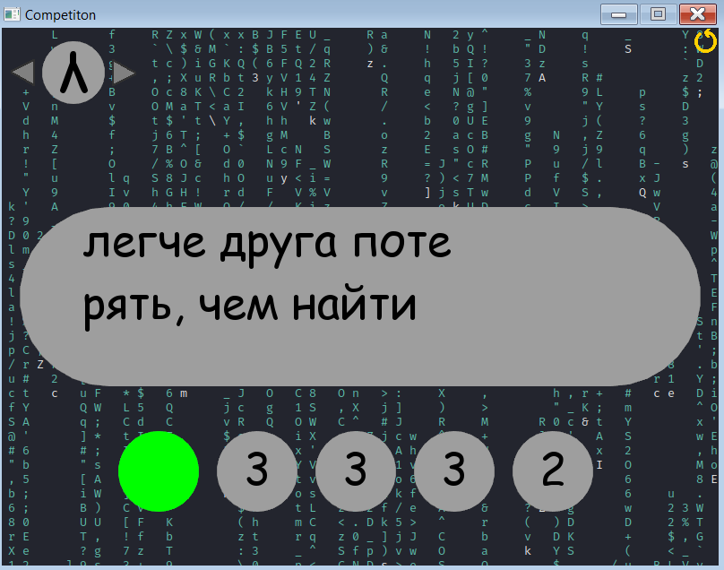
6. Так и продолжаем, пока не закончатся серые кнопки: На это, собственно, заканчивается раунд. Можно Начать новый, нажав рестарт, но тогда результат сбросится.  
   